Муниципальное бюджетное дошкольное образовательное учреждение
«Детский сад присмотра и оздоровления № 1»

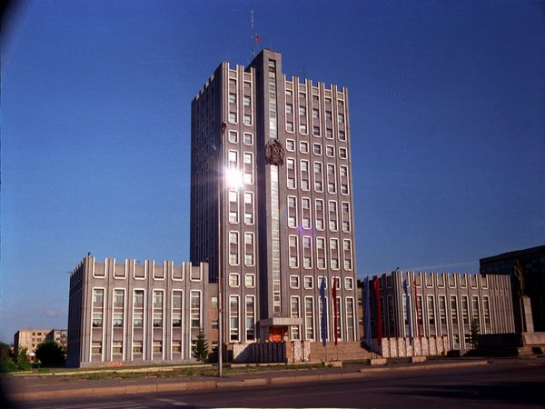

Викторина
«Моя малая Родина».

Старшая группа

Воспитатель 1КК
Шашкова Е.П.

АЧИНСК, 2013
Программное содержание: Обобщить и систематизировать знание детей, полученные за год, о родном городе,

Оборудование и материалы: атрибуты для проведения викторины: проектор, фотографии с изображением достопримечательностей города, изображение флага РФ, картинки с изображением животных и их жилищ, разрезные картинки, схемы.

Деление на команды (собрать разрезные картинки- ).
Звенит колокольчик.
- Ребята сегодняшняя викторина посвящается нашему родному городу. За каждый правильный ответ, команда будет получать флажок. И в конце нашей викторины определим по количеству флажков, победителя!

1. «Вопрос – ответ». А теперь первое задание:
- Как называется город в котором мы живем?
- Как называют жителей нашего города?
- На какой улице стоит наш детский сад?
- Сколько этажей в нашем детском саду?
- Какая река протекает в нашем городе?
- Фамилия президента нашей страны?

2. Д/и «Радиоэфир» (передают микрофон называют полный адрес )

Ребята, сейчас мы с вами отправимся в лес. Лес – это главное богатство России. И особенно нашего района. - Ребята, а как называется наш район (Сибирь)
- Скажите, что лес дает человеку? (ягоды, грибы, лекарственные растения. Лес это дом для огромного количества животных, насекомых, птиц.) Сейчас мы с вами узнаем, какие же животные обитают в наших лесах.

3. Следующее задание начинается с загадок:
- Я, сознаюсь виновата: я хитра и плутовата, я в курятник вечерком часто бегаю тайком. (лиса)
- Под соснами под елками лежит мешок с иголками? (еж)
- Быстрый, маленький зверек по деревьям скок – поскок. (белка)
- Серый, трусоватый зверюшка, косоглазый длиноушка. Ну- ка кто он отгадай и морковку ему дай. (заяц)
- Кто зимой холодной, ходит злой голодный? ( волк)
- Летом по лесу гуляет зимой в спячку залегает. (медведь)

Скажите, а какие это животные? (дикие) Где они живут? (в лесу).
Если они живут в лесу, значит, у них есть свои жилища.

4. И следующим заданием будет игра « Рассели животных»
( команды проходят к столам, где на листе изображены жилища животных и картинки животных).

5. Следующий конкурс (1 человек от команды) Со схемами.
Вас приветствует сейчас наша группа просто класс
И о самом-самом главном поведем мы свой рассказ
Стены, крыша, окна в нем- перед нами прочный …(дом)
В доме кто встает так рано? Обо всех заботах …(мама)
Кто еще живет в домишке?...(папа, дочка и сынишка)
Отвечайте нам друзья, вместе кто они…?(семья)
Продолжаем наш рассказ, где то далеко от нас
Ярко светит как звезда главный город наш…(Москва)
Москва столица всей страны, где живем все вместе мы
Нет для нас страны красивей нашей Родины - …(России)
А мы с вами кто? (россияне)

Попрошу команды пройти к столам для выполнения следующего задания

6. Следующий конкурс «Собери флаг». (несколько полосок цветной бумаги, дети собирают)
Флаг России.
Белый цвет- березка
Синий- неба цвет
Красная полоска- солнечный расцвет.
В.Степанов

7. «Назови достопримечательности нашего города» проектор
( показываю фотографии на проекторе, команды поочередно отвечают, за каждый правильный ответ - флажок отвечают)

8. Следующий конкурс «Угадай профессию»
( на столе лежат перевернутые картинки, дети берут и называют)

А теперь пока жюри, подсчитывает очки, мы с вами немного пофантазируем и отправимся на ковер для того, чтоб построить всем вместе свой город.

Награждение команд.

